SEQUENCE 1 :  5ème | Objet d’étude : LA POESIE  Quand la poésie réinvente le quotidien
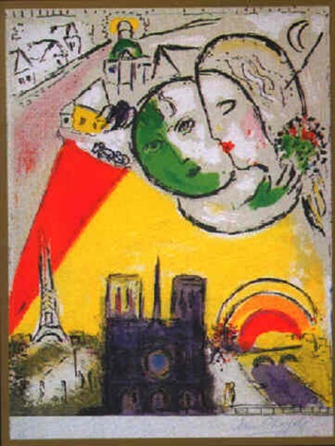 | Regarder le monde, inventer des mondes  Problématique : Comment la poésie nous dépayse-t-elle et renouvelle-t-elle notre regard sur le monde ?  Objectifs de la séquence  - découvrir des notions de versification  - découvrir comment le langage poétique peut transfigurer notre univers proche, comment des objets prennent vie,  - Dire, lire et écrire des poèmes autour des objets du quotidien  - Etudier des poèmes en formes fixes et des poèmes en vers libres  - analyser plusieurs objets en peinture  - Enrichir ses connaissances littéraires et culturelles sur la poésie.
Lectures analytiques :
- Jules Laforgue, « Méditation grisâtre », Le Sanglot de la terre, 1880
- Alfred de Musset, « Ballade à la lune », Premières Poésies, 1829
- Jacques Prévert, « En sortant de l’école », Histoires, 1963
- René-Guy Cadou, « Celui qui entre par hasard, Hélène ou le règne végétal, 1951
- Emile Verhaeren, « Les horloges », Les Bords de la route, 1895.

Documents complémentaires
- Maurice Carême, « Le chat et le soleil », L’Arlequin, 1970
- Victor Hugo, Odes, préface, 1822
- Eugène Guillevic, « Fait-divers », Choses, dans Terraqué, 1942
- Eugène Guillevic, « La maison d’en face », dans Terraqué, 1942
- Eugène Guillevic, « La vitre vers le froid », Amulettes dans Exécutoire, 1947
- Arthur Rimbaud, « Le buffet », Poésies, 1870

Activités complémentaires
- Etudier des œuvres picturales :
- Jazz Cow, sculture peinte en fibre de verre, 1999
- Arman, L’heure de tous, 1985
- Vincent van Gogh, La Nuit étoilée, 1889
- Vincent van Gogh, La chaise de Vincent, 1888
- Marc Chagall, Dimanche, 1952
- Marc Chagall, La pendule à l’aile bleue, 1949
- Jan Vermeer, La ruelle, Vue d’une petite rue de Deft, 1658.
- Elaboration d’un recueil poétique
- Création de poèmes

Maîtrise de la langue
- Connaître et manipuler le lexique de la poésie
- Enrichir son vocabulaire pour exprimer des sensations
- Accord simple du participe passé avec avoir et être.

Lecture cursive
- La guerre des livres, De : Alain Grousset
Illustré par: Manchu
Folio Junior - N° 1644

